Anexa
Termeni şi Condiţii de Livrare*
Achiziția de ............

Sub-Proiect: ” Creșterea ratei de retenție din primul an universitar de la Facultatea de Inginerie, Universitatea „Dunărea de Jos” din Galați”
Beneficiar: Universitatea ”Dunărea de Jos” din Galaţi
Ofertant: ____________________

1. Oferta de preț [a se completa de catre Ofertant]

Nr. crt.  (1) | Denumirea produselor  (2) | Cant.  (3) | Pret unitar  (4) | Valoare Totala fără TVA  (5=3*4) | TVA  (6=5* %TVA) | Valoare totala cu TVA  (7=5+6)
1
2
3.
4.
 | TOTAL

2. Preţ fix: Preţul indicat mai sus este ferm şi fix şi nu poate fi modificat pe durata executării contractului.

- Grafic de livrare: Livrarea se efectuează în cel mult _______ săptămâni de la semnarea Contractului/ Notei de Comanda, la destinația finală indicată, conform următorului grafic: [a se completa de către Ofertant]

Nr. crt. | Denumirea produselor | Cant. | Termene de livrare

4. Plata facturii se va efectua în lei, 100% la livrarea efectivă a produselor la destinaţia finală indicată, pe baza facturii Furnizorului şi a procesului - verbal de recepţie, conform Graficului de livrare.
Plata se va face ulterior livrării produselor, nu mai târziu de 30 de zile de la transmiterea facturii, în contul prestatorului deschis la Trezoreria Statului.

5. Garanţie: Bunurile oferite vor fi acoperite de garanţia producătorului cel puţin 1 an de la data livrării către Beneficiar. Vă rugăm să menţionaţi perioada de garanţie şi termenii garanţiei, în detaliu.

6. Instrucţiuni de ambalare:
Furnizorul va asigura ambalarea produselor pentru a împiedica avarierea sau deteriorarea lor în timpul transportului către destinaţia finală.

7. Specificaţii Tehnice:
(de inserat specificațiile tehnice ale bunurilor):
A. Specificații tehnice solicitate | B. Specificații tehnice ofertate  [a se completa de către Ofertant]
LOTUL VII
Birou, Scaun birou, Mese mobilier, Scaune si Etajeră arhivare

Cerinte minimale:

1. Birou
Birou cu 1 usa si 1 sertar, nuanță fag, 120 x 74 x 60 cm, fabricat din PAL melaminat cu grosimea de 18 mm, capacul este cantuit cu cant ABS cu grosimea de 2 mm
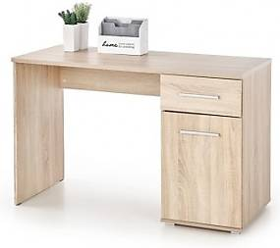

2. Scaun birou
Scaun de birou ergonomic, Piele ecologica, Negru, cu roți, greutate maxima suportata 120 kg, dimensiuni minimale: 69,5 cm x 64 cm x 112-122 cm;
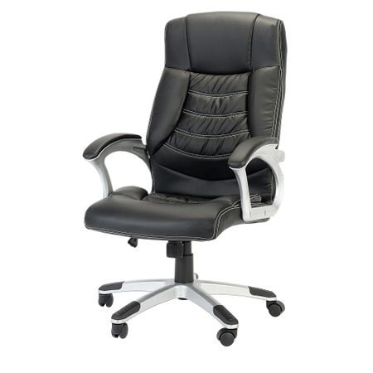

3. Mese mobilier
1200x800x750
Material pal melaminat 18 mm, Finisaj cant ABS 2 mm integral, Structura metalica robusta din otel 40x40, vopsita in camp electrostatic.

4. Scaune
Scaun fix tapițat, Birou, Material tapiterie: textil
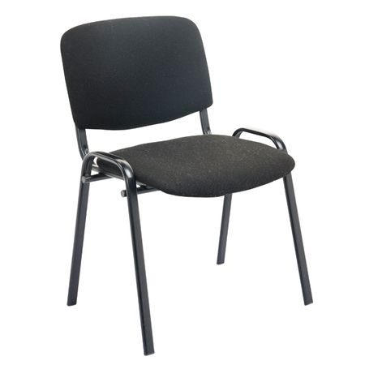

5. Etajeră arhivare, 800x380x1880, Material pal melaminat 18mm, Finisaj cant ABS 0.4 mm
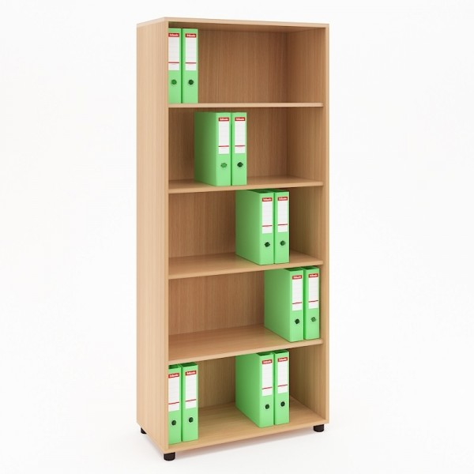

Marca / modelul produsului
Descriere generală
LOTUL VIII
Pachet Tabla interactivă + Videoproiector + Suport de perete + accesorii

Cerinte minimale : Tabla interactiva 80", aspect 4:3,
Dimensiunea totala: 1701 x 1283 mm
Dimensiunea proiectiei: 1636 x 1219 mm
Diagonala dimensiunii totale: 84”
Dimensiunea diagonalei interioare: 80.2”
Raport de aspect: 4:3
Materialul: Suprafata din otel vopsit in camp electrostatic, laminat, rezistent la zgarieturi, Tehnologie Nano;
SOFTWARE DRAW VIEW
RECUNOASTEREA GESTURILOR
Videoproiector, Functii si caracteristici: Moduri ECO avansate, Functie de afisare USB,
LOTUL X
Multifunctionala laser monocrom

Cerinte minimale:
- A4, USB, Retea, Viteza printare alb/negru: 30, Rezolutie printare: pana la 1200 x 1200 dpi, Duplex: automat
LOTUL IV
Toner negru pentru multifuncțională

Multifunctionala LOTUL X laser monocrom, A4, USB, Retea, Viteza printare alb/negru: 30, Rezolutie printare: pana la 1200 x 1200 dpi, Duplex: automat
LOTUL VII
Laptop

Cerinte minimale: Procesor Intel® Core™ i5-7200U, 3.10 GHz, 15.6", Full HD, 4GB, 500 GB, Intel® HD graphics 620, Endless OS

NUMELE OFERTANTULUI_____________________
Semnătură autorizată___________________________
Locul:
Data:

Anexa Termeni si Conditii de Prestare este formularul in care Beneficiarul va completa conditiile in care doreste prestarea serviciilor (Pct. 3 – perioada de realizare a serviciilor, pct. 7A – Specificatii Tehnice solicitate). Ofertanții completeaza formularul cu oferta lor - pct.1, pct. 3 si pct.7B - şi îl returneaza Beneficiarului semnat, daca accepta conditiile de prestare cerute de Beneficiar.

